**《需求规格说明书》**

——爱兼职

**队名:TAC**

**组长**：  
   031402330吴宇轩

**组员**：

   031402509胡泽善  
   031402224彭 巍  
  031402230张建明

  031402508洪佳铭

目录

1. 引言 3

1.1 编写目的 3

1.2 文档格式 3

1.3 预期的读者和阅读建议 3

1.4 项目场景 4

1.5 项目意义 4

1.6 参考文献 5

2. 任务概述 5

2.1 目标 5

2.2 运行环境 5

3. 用户场景 6

3.1 典型用户 6

3.2 场景/故事 7

3.3 类图 9

4. 功能需求 10

4.1 总体概述 10

4.2 功能划分（概要） 10

4.3 功能描述（详细） 11

11

4.4 界面原型 12

4.5 数据字典 18

5. 性能需求 22

5.1 数据精度 22

5.2 时间特性 23

5.3 适应性 23

6. 验收标准 23

1. **引言** 
   1. **编写目的**

为明确软件需求、安排项目规划与进度、组织软件开发与测试,撰写本文档。文档详尽说明了这一软件产品的需求和规格,这些规格说明是进行设计的基础,也是编写测试用例和进行系统测试的主要依据。同时,该文档也是用户确定软件功能需求的主要依据。

* 1. **文档格式**

本文档按以下要求和约定进行书写:

(1)页面的左边距为 2.5cm,右边距为 2.0cm,上边距为 2.5cm,下边距为 2.5cm,装订线靠左,行距为单倍行距,段前间距为0行,段后间距为0行。

(2)标题最多分三级,分别为黑体二号、黑体四号、黑体小四,标题均加粗。

(3)正文字体为宋体小四号,无特殊情况下,字体颜色均采用黑色。

(4)出现序号的段落不采用自动编号功能而采用人工编号,各级别的序号依次为 1,1.1, (1)等,特殊情况另作规定。

* 1. **预期的读者和阅读建议**

本文档面向多种读者对象:

(1)项目经理:项目经理可以根据该文档了解预期产品的功能,并据此进行系统设计、 项目管理。

 (2)设计员:对需求进行分析,并设计出系统,包括数据库的设计。

(3)程序员:了解系统功能,编写代码实现相应功能。

(4)用户:了解预期产品的功能和性能,并与分析人员一起对整个需求进行讨论和协商。

* 1. **项目场景**

在我们大学生的生活中，利用课余时间接兼职改善自己的生活早已不是新鲜事了。我们的周围随处可见外出兼职的同学，他们有的利用周六日开展家教，有的利用空闲时间帮店家送外卖来赚得外快，也有的直接到店中帮忙。兼职平台现在也已经很成熟了。

但是我们能发现重要的一点，那就是不论是同学们能找的还是网络平台所能提供的不外乎那几项不需要多少专业技能，仅仅需要时间和劳力的兼职工作。特别是对于我们计算机系的同学来说，这种工作任何年轻人都能做，其后果就是这种工作除了能提供一定收入和少量的营销经验以外对于我们同学的专业知识或者项目经验等没有任何帮助。质疑就此产生：我们为什么要做这种“没有技术含量”的兼职呢？

考虑到了我们专业同学渴望通过参与项目获得实践经验的迫切需求，我们小组又联想到了中小型软件项目难以找到靠谱的合作成员的困境。我们决定做出一款属于我们计算机系同学的专属兼职软件—**爱兼职**

* 1. **项目意义**

这款软件仅仅面向拥有计算机专业技术的同学，它的受众更加精确，同学们利用它能迅速的找到项目来参与，在项目中获得真实的经验，提高自己的专业能力，更能获得不少的收入，可谓是一举多得。中小型项目也能迅速从平台中找到自己所需要的成员，而不必从那鱼龙混杂的综合招聘网中寻找，也不必四处开宣讲会寻找队友，费时费力收获不大。

现在我们组选择了这个选题，它不仅仅寄托了我们对于同学们的需求的认识，不仅仅是要成为一款“有用的APP”，我们更希望它能寄托我们的那点小小情怀。现在人们常有人说中国的程序员太多了，你看那比比皆是的IT培训机构，个个号称两个月包教包会，还保证就业，门槛之低难以想象。我们甚至有听说过许多没有项目经验的计算机大学应届生在应聘的征途中还不如 人家两三个月培训出来的“速成产品”有竞争力。

这就是无奈的现实，公司希望招聘到入职就能参与项目开发，贡献能力的人才，但是学校中极少有机会能够给予我们真实的项目经验。我们需要一个额外的途径来提供这些宝贵的机会，我们开发小组认为我们的作品能够有效的改善这一情况。

**爱兼职，**我们的专业兼职APP！ 让它成为你成功的翅膀！

* 1. **参考文献**

《构建之法》 邹欣著

《计算机软件需求文档2008国标》

《软件工程—实践者的研究方法》郑人杰、马素霞译

1. **任务概述**
   1. **目标**

**一款面向计算机相关专业同学的提升专业技能、获取实战经验专属兼职软件，帮助中小型企业迅速、准确地找到合适的人才。**

* 1. **运行环境**

客户端运行环境 : Android 4.0 版本及以上

1. **用户场景**

* 1. **典型用户**

|  |  |
| --- | --- |
| 用户 | 描述 |
| 计算机相关专业学生 | APP使用者之一，是前来应聘的应聘者，主要是一些想利用自己课余时间来提升自己专业技能、增加项目实战经验、赚取额外收入的计算机相关专业学生；主要拥有的权限是应聘自己想要的项目、项目完成后可评价招聘者。 |
| 中小型项目提供者 | APP使用者之一，是前来招聘的中小型项目招聘者，主要是希望通过这个APP找到诚信可靠的学生来完成自己的项目，而不是在鱼龙混杂的各类招聘网中寻找或者四处开宣讲会等；主要功能是为自己的项目招聘一些有能之士、项目完成后评价应聘者 |

* 1. **场景/故事**

李先生——发布应聘消息

|  |  |
| --- | --- |
| 姓名 | 李主任 |
| 性别、年龄 | 男，30 |
| 职业 | 某一公司业务负责人 |
| 知识层次和能力 | 对电脑有一定了解，能知道自己需要的程序目标是什么 |
| 动机，目的，困难 | 需要人帮忙做一个小软件，例如简单的APP或者网页设计，但又支付不起大公司的高额费用。困难：预算不够高，自身没能力实现 |
| 典型场景 | 改公司需要人设计运行一个官方网站 |
| 典型描述 | 联系专业公司，对比价格和可能的成品质量，抉择性价比，但费用还是远超出预算 |

张小弟——前来应聘者

|  |  |
| --- | --- |
| 姓名 | 张系主任 |
| 性别、年龄 | 男，22 |
| 职业 | 大学生or IT公司员工 |
| 知识层次和能力 | 本科，精通一定的编程 |
| 动机，目的，困难 | 会编程技术，有一定的空闲时间，想用技术为自己赚点钱。 困难：不是大公司背景没有精力去寻找联系客户 |
| 典型场景 | 做完了一天该做的事，剩下的时间没事可做，随便上网冲浪玩游戏消磨时间 |
| 典型描述 | 想利用技术赚钱却没有门路 |

**Part one**

某天，小张的公司想做一个官网来更好的宣传本公司的产品业务，公司交由他来负责这件事。小张打开APP，来到登陆界面，输入账号和密码，要是不小心忘记自己原先的密码，可以在忘记密码中通过验证密保问题重新设置；如果没有新的账号和密码，则可以注册一个新的账号。在招聘主界面上可以点击发布招聘按键，进入发布内容的编写。小张只需要填写想要做的项目内容，截止时间，报酬和招聘人数就可以发布招聘任务啦。然后他只需要等到截止时间的时候上去看一下应聘的人数，查看申请者曾经做过的项目经历和自我介绍，筛选出自己心仪的目标，就可以以相对低廉的价格来完成公司交付的任务，还免去了在各大IT公司来回奔波商谈项目的劳累了。

**Part two**

小李这段日子的时间安排比较宽裕，空闲时间较多，有一定的IT技术，也想在锻炼自己技术的实践能力的同时赚取一定的报酬。他打开APP，登录账号后查看了应聘主界面，看到小张发布的设计官网需求，觉得在自己现有的HTML+CSS+JS能力下可以完成这个官网的设计，小张给出的报酬也比较满意，就点击了我要应聘的按键，报名了这个项目。相比以往四处询问周边的人也没找到合适自己的项目，在58同城等网站上还要费尽心思搜集自己想要的项目，现在有了这个专门为IT服务的APP，真是方便多了啊。

**Part three**

小张看了应聘的人，觉得有个小李好像技术实力都还可以，也有过类似的项目经历可以参照，就打了小李个人信息里留下的电话，在电话中询问了大概的完成时间和完成效果，觉得还不错，挺让人放心的，就在APP上选择了小李，两个人达成了一个项目的承包，对自己付出和收获的利润都是比较满意的。

**Part four**

小李完成了小张需要的官网设计，小张在获得公司的批复后将报酬打到了小李的账户上，两人在APP上分别对对方进行评价，写下了自己的感受，就此完成了一次另双方都比较满意的项目合作.

* 1. **类图**

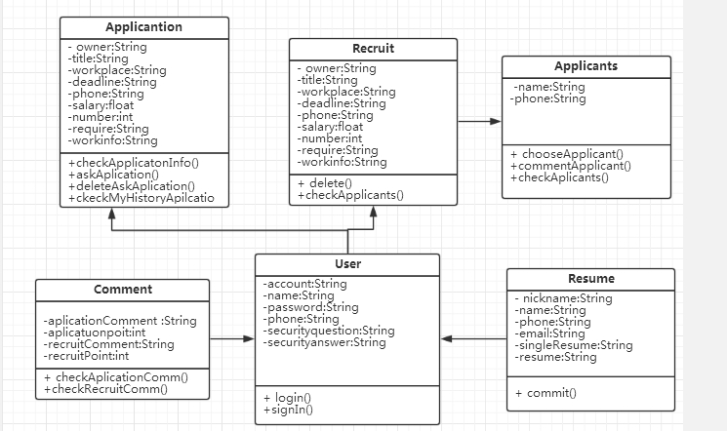

1. **功能需求**
   1. **总体概述**

爱兼职是一款面向计算机相关学科大学生的兼职类APP，主要宗旨是帮助广大计算机相关专业的大学生利用自己的课余时间提升自己的实战经验、通过自己的脑力劳动来提升自己的生活质量等；于此同时也能够帮助许多中小型企业迅速地为自己的项目找到合适的人才。

* 1. **功能划分（概要）**

**注：APP主要分三大模块：我要招聘、我要应聘、我的管理，各个模块主要功能如下所示**

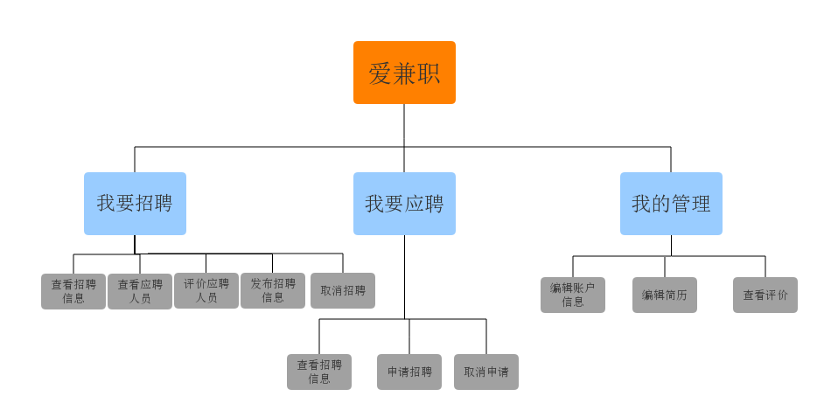

* 1. **功能描述（详细）**

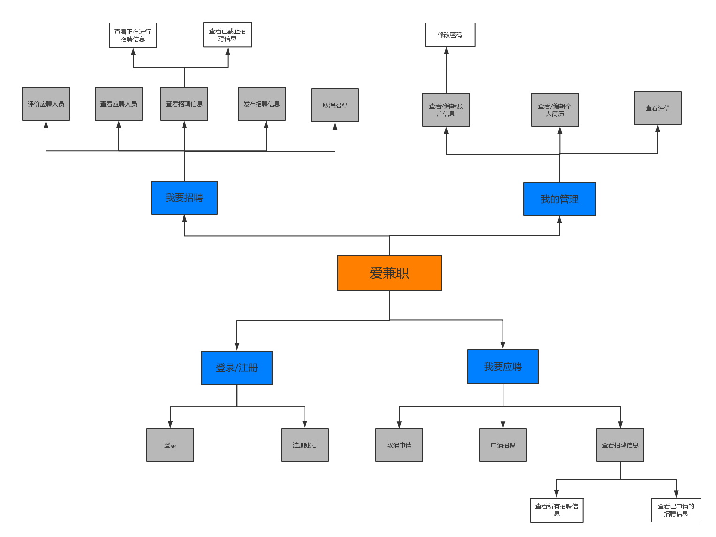

**爱兼职 共计4个模块**

1. **注册登录**

用于用户的注册和登录

1. **我的管理**

用于修改个人安全信息（账号密码、账号密保）、查看和编辑个人简历、查看他人对我的评价

1. **我要招聘**

查看招聘信息（包括正在进行和已截止）、发布招聘信息、查看应聘人员、评价应聘人、取消招聘

**4. 我要应聘**

查看招聘信息（自己申请的和所有招聘信息）、申请招聘、取消应聘

* 1. **界面原型**

**注：主要根据4.3的功能描述来介绍主要功能的大多数界面**

**1．**我要招聘

查看招聘信息

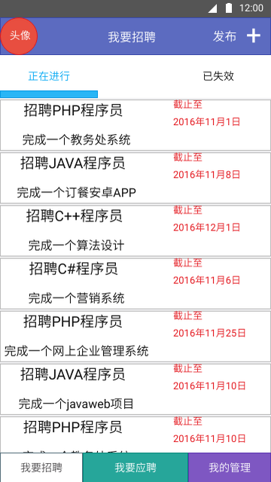

正在进行的招聘信息 已经截止的招聘信息

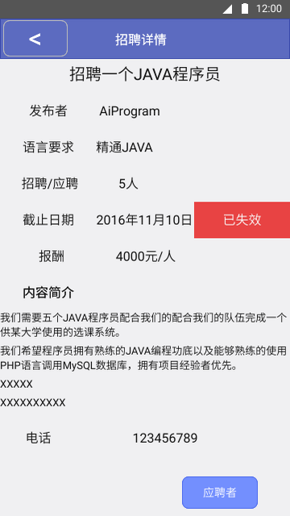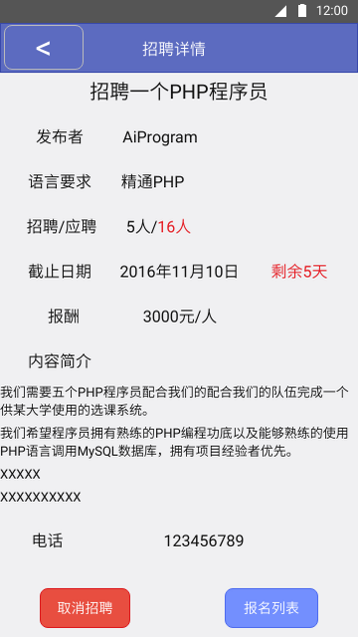

查看并选择应聘人员

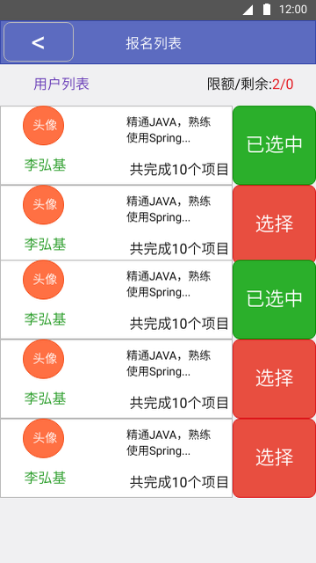

兼职结束后评价应聘人员

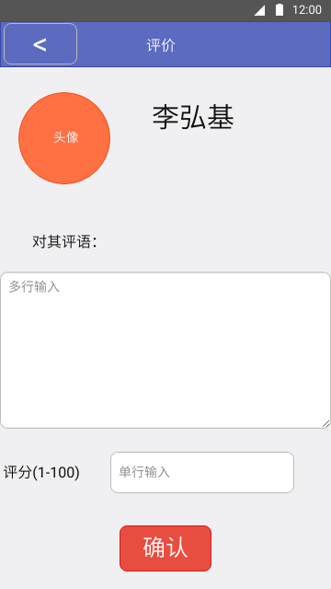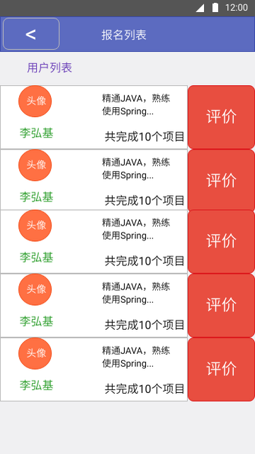

发布、取消招聘信息 已失效招聘信息

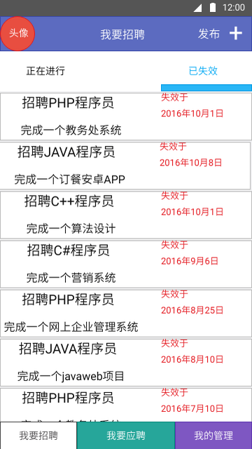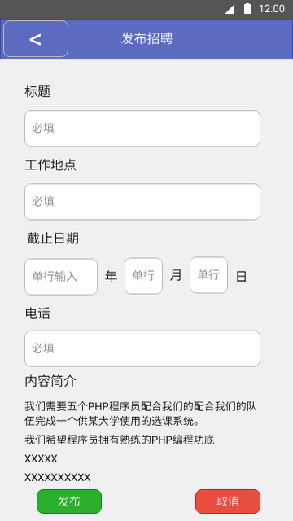

2．我要应聘

尚未申请应聘页 申请应聘

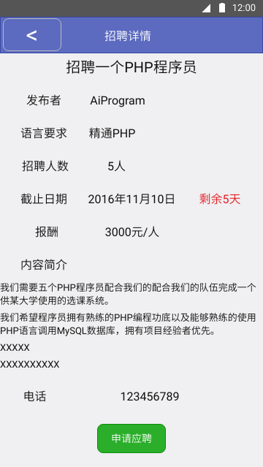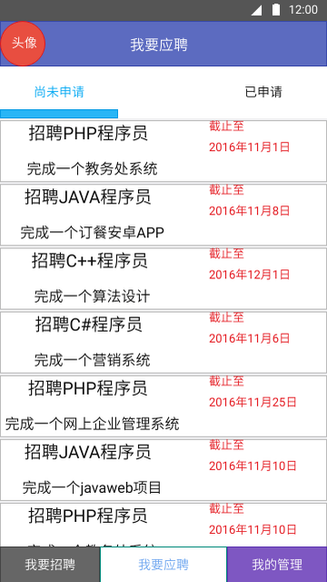

已申请应聘页 取消应聘

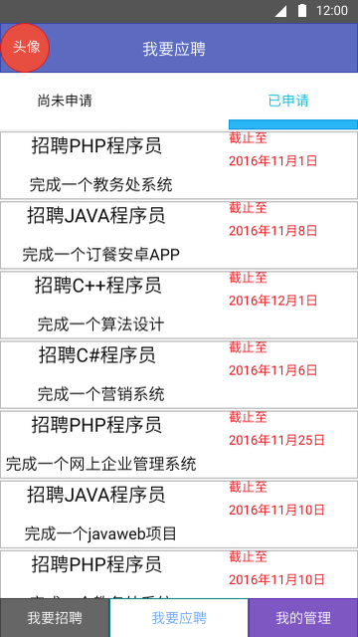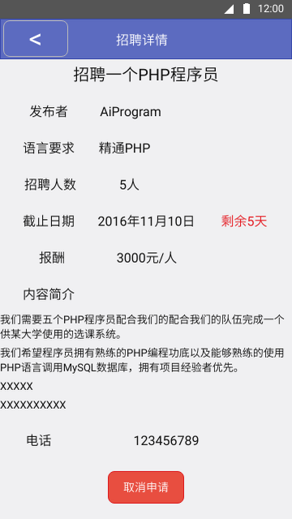

1. 我的管理

管理主页面

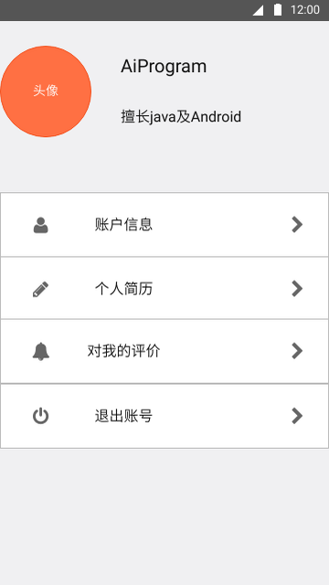

**账号信息 个人简历**

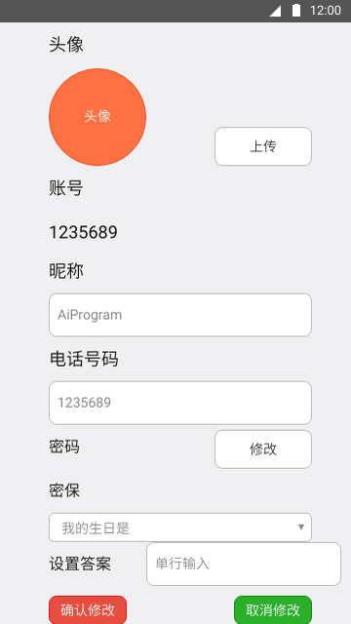

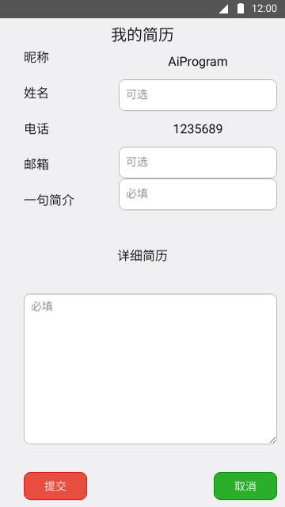

**展开评价页面**

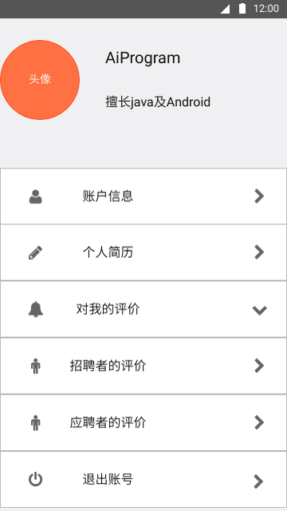

**招聘者评价 应聘者评价**

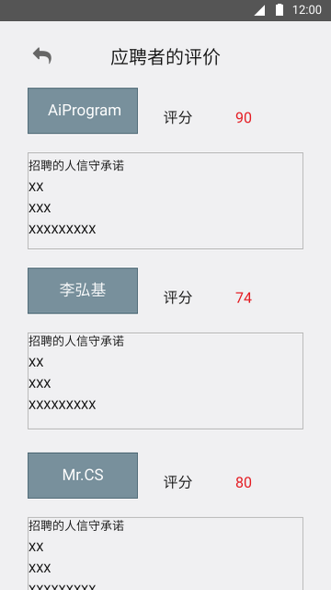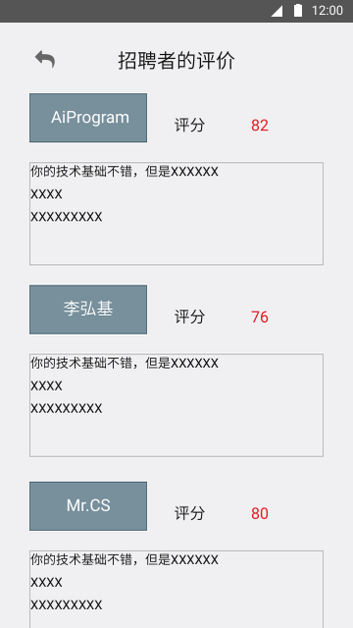

* 1. **数据字典**

|  |  |
| --- | --- |
| **名字** | **招聘信息** |
| **别名** |  |
| **描述** | 招聘的内容 |
| **定义** | 招聘信息= 招聘者+ 招聘标题 + 工作地点 + 截止日期 + 联系电话+工资+招聘人数+要求+工作介绍  招聘者=8{字符}8  招聘标题=20{字符}20  工作地点=100{字符}100  要求=100{字符}100  工作介绍=500{字符}500  截止日期=日期  联系电话=11{字符}11  工资=整数  招聘人数=整数 |
| **位置** | 招聘信息表 |

|  |  |
| --- | --- |
| **名字** | **用户** |
| **别名** |  |
| **描述** | 用户账号信息 |
| **定义** | 用户= 用户名 + 账号 + 密码 + 联系电话 + 密保问题+密保答案  用户名=25{字符}25  账号=20{字符}20  密码=20{字符}20  联系电话=11{字符}11  密保问题=30{字符}30  密保答案=30{字符}30 |
| **位置** | 用户表 |

|  |  |
| --- | --- |
| **C:\Users\fzu\Downloads\功能.png**  **名字** | **应聘者和工作关系** |
| **别名** |  |
| **描述** | 应聘者应聘了哪些工作 |
| **定义** | 应聘者和工作关系=用户名+ 联系电话 + 应聘的工作 + 评价 + 分数  用户名=25{字符}25  联系电话=11{字符}11  应聘的工作=30{字符}30  评价=130{字符}130  分数=整数 |
| **位置** | 应聘者和工作关系表 |

|  |  |
| --- | --- |
| **名字** | **评价** |
| **别名** |  |
| **描述** | 别人（招聘者与应聘者）对我的评价 |
| **定义** | 评价= 评价者 + 评价者类型 + 评价 + 分数  评价者=30{字符}30  评价者类型=10{字符}10  评价=130{字符}130  分数=整数 |
| **位置** | 评价表 |

|  |  |
| --- | --- |
| **名字** | **简历** |
| **别名** |  |
| **描述** | 个人简历的内容 |
| **定义** | 简历= 姓名 + 手机号 + 邮箱 + 简介+详细介绍  姓名=30{字符}30  手机号=11{字符}11  邮箱={字符}  简介=130{字符}130  详细介绍=1000{字符}1000 |
| **位置** | 简历表 |

1. **性能需求**
   1. **数据精度**

根据本系统的功能特性，对较为重要数据的输入、处理、输出，导出所要达到的精度做了如下说明：

本系统涉及到需要手工输入重要数据的字段及说明如下：

|  |  |  |
| --- | --- | --- |
| 字段 | 精度 | 备注 |
| 用户名 | 20字符，包含数字、字母、文字等 | 用户的名称 |
| 账号 | 20字符，只包含数字、字母、取值唯一 | 用户登录的账号 |
| 密码 | 20个字符，包含数字、字母、下划线等 | 用户登录的密码 |
| 联系电话 | 11个字符，全数字 | 用户电话号码 |
| 密保问题 | 30字符 |  |
| 密保答案 | 30字符 |  |

其余字段精度类似数据字典，不再重复

* 1. **时间特性**

界面加载时间 1 秒内 阅读界面缓冲时间 2 秒内 与服务器数据传输 1 秒内 按钮响应时间 1 秒内 推荐系统数据离线处理,传输时间秒级

* 1. **适应性**

(1)软件具有适应计划变化的能力,能够在需要更改个别模块时,不会有太大的难度, 不会影响软件的整体架构,解耦好

(2)软件可更新发展的潜力比较大,后期进行更多功能的设计和完善 (3)软件向上兼容

1. **验收标准**

注：

·以下的验收验证标准将结合界面原型描述，阅读时建议参照界面原型描述。

·以下描述中的界面名称，按钮名称，图标形状均有可能会在具体开发过程中做出适当修改，但功能不变。

·界面原型提供有限，并没有展示产品的所有功能。

·如无特殊说明，相同图标功能相同，如图标按钮（返回）功能均为返回上一级页面。

所有控件名称，或是界面标题均有可能根据情况作出相应变化。

|  |  |  |  |  |  |
| --- | --- | --- | --- | --- | --- |
| 测试功能 | 测试项 | 输入/操作 | 检验点 | 预期结果 | 验收 |
| **注册功能** | 输入框 | 单击用户名输入框，输入用户名 | 用户名限制英文和数字组合，不超过8个字符 | 无法输入英文和数字以外的字符，若超过8个字符，则无法继续输入 |  |
| 单击密码输入框，输入密码 | 密码限制英文、数字、特殊符号组合，密码框密码保护 | 无法输入英文、数字、特殊符号以外的字符，隐藏输入的字符 |  |
| 单击密码输入框，输入密码 | 密码限制6-20个字符 | 若输入低于6个字符，则提示“密码应包含6-20个字符” |  |
| 若输入大于等于6个字符，则“密码应包含6-20个字符”消失 |
| 若输入超过20个字符，则无法继续输入 |
| 单击密保问题 | 密保问题下拉菜单 | 列出可供选择的密保问题，被选中的项显示在显示框中 |  |
| 单击密保问题答案输入框，输入密保问题答案 | 限制不超过10个字符的答案 | 超过10个字符无法输入 |  |
| 单击手机号输入框，输入手机号码 | 限制手机号为11位数字 | 无法输入数字以外的任何字符，若输入不足或超过11个字符，则弹出提示“手机号应包含11位数字” |
| 无法输入数字以外的任何字符，若输入11个字符，则提示“手机号应包含11位数字”消失 |
| 输入已存在的用户名 | 用户名检查 | 弹出提示“用户名已存在”，一段时间消失 |  |
| 注册操作 | 输入错误的用户名和密码，点击注册 | 注册检查 | 若网络正常，弹出提示“请输入正确的用户名和密码，一段时间消失 |  |
| 若网络异常，弹出提示 “网络出错，请检查网络设置”，一段时候后消失 |
| 输入正确的用户名和密码，点击注册 | 注册检查 | 若网络正常，弹出提示“注册成功”，一段时间消失 |  |
| 若网络异常，弹出提示 “网络出错，请检查网络设置”，一段时候后消失 |
| **登录功能** | 输入框 | 单击用户名输入框，输入用户名 | 用户名限制英文和数字组合，不超过8个字符 | 无法输入英文和数字以外的字符，若超过8个字符，则无法继续输入 |  |
| 单击密码输入框，输入密码 | 密码限制英文、数字、特殊符号组合，密码框密码保护 | 无法输入英文、数字、特殊符号以外的字符，隐藏输入的字符 |  |
| 单击密码输入框，输入密码 | 密码限制6-20个字符 | 若输入低于6个字符，则提示“密码应包含6-20个字符” |  |
| 若输入大于等于6个字符，则“密码应包含6-20个字符”消失 |  |
| 若输入超过20个字符，则无法继续输入 |  |
| 登录操作 | 输入错误的用户名和密码，点击登录 | 登录检查 | 若网络正常，弹出提示“请输入正确的用户名和密码，一段时间消失 |  |
| 若网络异常，弹出提示 “网络出错，请检查网络设置”，一段时候后消失 |  |
| 输入正确的用户名和密码，点击登录 | 登录检查 | 若网络正常，弹出提示“注册成功”，一段时间消失 |  |
| 若网络异常，弹出提示 “网络出错，请检查网络设置”，一段时候后消失 |  |
| 忘记密码 | 点击“忘记密码？” | 忘记密码后的处理 | 弹出密保问题，答对之后可修改密码 |  |
| 平台功能 | 主界面操作 | 点击“我要招聘”按钮 | 界面响应 | 跳转到我的招聘信息界面 |  |
| 点击“我的管理”按钮 | 界面响应 | 跳转到我的管理界面 |  |
| 点击“我要应聘”按钮 | 界面响应 | 跳转到招聘信息界面 |  |
| **招聘功能** | 发布招聘操作 | 点击标题输入框，输入标题 | 限制15个字符以内，不可为空 | 若输入为空，弹出提示“标题不可为空” |  |
| 若输入不为空，则“标题不为空”的提示消失 |
| 点击内容简介输入框，输入内容简介 | 不可为空 | 若输入为空，弹出提示“内容简介不可为空” |  |
| 若输入不为空，则“内容简介不为空”的提示消失 |
| 点击截止时间输入框，输入截止时间 | 限制只能输入数字 | 无法输入除数字以外的字符 |  |
| 点击工作地点输入框，输入地点 | 不可为空 | 可填入中文、英文、数字组合的字符 |  |
| 点击语言 | 工作语言下拉菜单 | 列出可供选择的语言，被选中的语言将显示在语言显示框中 |  |
| 点击报酬输入框，输入报酬 | 可填面议或者具体数值，不可为空 | 若输入为空，弹出提示“报酬不可为空” |  |
| 若输入不为空，则“报酬不为空”的提示消失 |
| 点击联系方式输入框，输入联系方式 | 限制填入11位手机号码 | 无法输入数字以外的任何字符，若输入不足或超过11个字符，则弹出提示“手机号应包含11位数字” |  |
| 无法输入数字以外的任何字符，若输入11个字符，则提示“手机号应包含11位数字”消失 |
| 点击工作人数 | 工作人数下拉菜单 | 列出可供选择的人数，被选中的人数将显示在人数显示框中 |  |
| 点击“发布”按钮 | 任务发布检查 | 若当前网络正常，则状态栏弹出消息“正在发布中，请稍等…”；当成功时，则取消上一条状态栏消息，弹出新消息“发布成功” |  |
| 若发布时网络出现错误，则取消上一条状态栏消息，弹出新消息“任务发布超时，请检查网络并重试...”，并将任务发布界面保留发布前的状态 |
| 点击“取消”或标题左侧返回按钮 | 界面响应 | 跳转到我要招聘界面 |  |
| 查看招聘信息操作 | 点击“正在进行”按钮 | 界面响应 | 跳转到正在进行的招聘信息界面 |  |
| 点击“已失效”按钮 | 界面响应 | 跳转到已失效的招聘信息界面 |  |
| 点击任意一条招聘信息 | 界面响应 | 跳转到招聘信息详情界面 |  |
| 正在 进行的招聘信息管理操作 | 点击“取消招聘”按钮 | 界面响应 | 关闭该招聘信息并跳转到我要招聘界面 |  |
| 点击“报名列表”按钮 | 界面响应 | 跳转到报名列表界面 |  |
| 报名信息管理操作 | 点击“选择”按钮 | 确认选择 | “选择”按钮转为已选中 |  |
| 点击标题左侧返回按钮 | 界面响应 | 跳转到招聘信息详情界面 |  |
| 点击任意一个用户 | 界面响应 | 跳转到用户信息界面 |  |
| 已失效的招聘信息管理 | 点击“应聘者” | 界面响应 | 跳转到应聘者列表界面 |  |
| 点击“评价”按钮 | 界面响应 | 跳转到评价界面 |  |
| 评价操作 | 点击评语输入框，输入评语 | 可为空 | 显示输入的评语 |  |
| 点击评分输入框，输入评分 | 不可为空，限制1-100的数字 | 无法输入除1-100数字以外的字符 |  |
| 点击“确认”按钮 | 确认评价，界面响应 | 跳转到应聘者列表界面 |  |
| **应聘功能** | 应聘操作 | 点击“尚未申请”按钮 | 界面响应 | 跳转到尚未申请的招聘信息界面 |  |
| 点击“已申请”按钮 | 界面响应 | 跳转到尚未申请的招聘信息界面 |  |
| 点击任意一条招聘信息 | 界面响应 | 跳转到招聘信息详情界面 |  |
| 尚未申请的招聘信息管理操作 | 点击“申请应聘”按钮 | 申请确认，界面响应 | 跳转到已申请的招聘信息界面，并将刚申请的招聘置顶 |  |
| 已申请的招聘信息管理操作 | 点击“取消申请”按钮 | 取消确认，界面响应 | 跳转到该招聘信息详情界面，并将该招聘信息从当前界面移除 |  |
| 评价操作 | 点击评语输入框，输入评语 | 可为空 | 显示输入的评语 |  |
| 点击评分输入框，输入评分 | 不可为空，限制1-100的数字 | 无法输入除1-100数字以外的字符 |  |
| 点击“确认”按钮 | 确认评价，界面响应 | 跳转到已申请的招聘信息界面 |  |
| **我的管理功能** | 账户信息管理操作 | 点击“上传”按钮 | 界面响应 | 跳转到照片上传界面 |  |
| 点击用户名输入框，输入用户名 | 用户名限制英文和数字组合，不超过8个字符 | 无法输入英文和数字以外的字符，若超过8个字符，则无法继续输入 |  |
| 点击联系方式输入框，输入联系方式 | 限制手机号为11位数字 | 无法输入数字以外的任何字符，若输入不足或超过11个字符，则弹出提示“手机号应包含11位数字” |  |
| 无法输入数字以外的任何字符，若输入11个字符，则提示“手机号应包含11位数字”消失 |
| 点击“修改”按钮 | 密码修改 | 若输入低于6个字符，则提示“密码应包含6-20个字符” |  |
| 若输入大于等于6个字符，则“密码应包含6-20个字符”消失 |
| 若输入超过20个字符，则无法继续输入 |
| 单击密保问题输入框，输入密保问题 | 密保问题下拉菜单 | 列出可供选择的密保问题，被选中的项显示在显示框中 |  |
| 单击密保问题答案输入框，输入密保问题答案 | 限制不超过10个字符的答案 | 超过10个字符无法输入 |  |
| 点击“确认修改”按钮 | 确认修改，界面响应 | 若网络正常，弹出提示“修改成功”，一段时间消失，跳转到我的管理界面 |  |
| 若网络异常，弹出提示 “网络出错，请检查网络设置”，一段时候后消失 |
| 点击“取消修改”界面 | 界面响应 | 跳转到我的管理界面 |  |
| 个人简历管理操作 | 点击姓名输入框，输入姓名 | 限制10个字符以内的中文，可为空 | 若输入超过10个字符，则无法继续输入 |  |
| 点击一句简介输入框，输入简介 | 限制30个字符以内的中文，英文，数字组合，不可为空 | 若输入为空，则提示“简介不可为空” |  |
| 若输入不为空，则“简介不可为空”消失 |
| 若输入超过30个字符，则无法继续输入 |
| 点击详细简历输入框，输入详细简历 | 限制中文，英文，数字组合，不可为空 | 若输入为空，则提示“简介不可为空” |  |
| 若输入不为空，则“简介不可为空”消失 |
| 点击“提交”按钮 | 确认提交 | 若网络正常，弹出提示“提交成功”，一段时间消失，跳转到我的管理界面 |  |
| 若网络异常，弹出提示 “网络出错，请检查网络设置”，一段时候后消失 |
|  | 点击“取消”按钮 | 界面响应 | 跳转到我的管理界面 |  |
|  | 对我的评价管理操作 | 点击对我的评价 | 评价下拉菜单 | 列出评价列表（应聘者评价与招聘者评价） |  |
|  | 点击“应聘者的评价”按钮 | 界面响应 | 跳转到应聘者的评价界面 |  |
|  | 点击“招聘者的评价”按钮 | 界面响应 | 跳转到招聘者的评价界面 |  |
|  | 退出账号操作 | 点击“退出账号”按钮 | 确认退出，界面响应 | 跳转到登录界面 |  |
|  | 手机返回键 | 连续两次点击手机返回键 | 退出功能 | 退出应用，返回手机桌面 |  |
|  |  |  |  |  |  |
|  |  |  |  |  |  |
|  |  |  |  |  |  |